|  |  |  |
| --- | --- | --- |
| **자료배포** | 2020.02.03 **(전문언론 배포용)** | |
| **보도요청** | 배포 이후 | |
| **문의** | 한승우 팀장 T: 02 410 9056  김태윤 과장 T: 02 410 8706 | Email:  pa@hanmi.co.kr |

**한미약품 로수젯, 국내사 개발 처방의약품 매출 1위 달성**

**원외처방 매출 991억원(UBIST)…전년대비 22.3% 급성장**

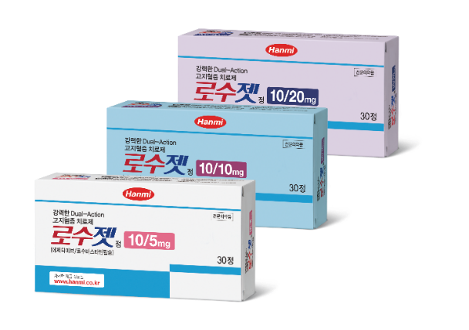한미약품이 독자 개발한 이상지질혈증 치료 복합신약 ‘로수젯’이 1000억원대 매출을 달성했다. 이는 국내 제약회사가 독자 개발한 처방의약품 중 매출 1위다.

한미약품(대표이사 우종수·권세창)은 로수젯의 작년 원외처방 매출(UBIST)이 991억원이었으며, 회사 내부 출하 매출 기준으로는 1100억원의 우수한 실적을 달성했다고 3일 밝혔다.

로수젯은 고지혈증으로 통칭되는 ‘이상지질혈증’을 치료하는 성분인 ‘로수바스타틴’과 ‘에제티미브’를 한알의 정제에 담은 복합신약이다. 10/5mg, 10/10mg, 10/20mg 세 가지 용량을 갖추고 있어, 개별 환자 상황에 맞는 맞춤형 처방이 가능하다.

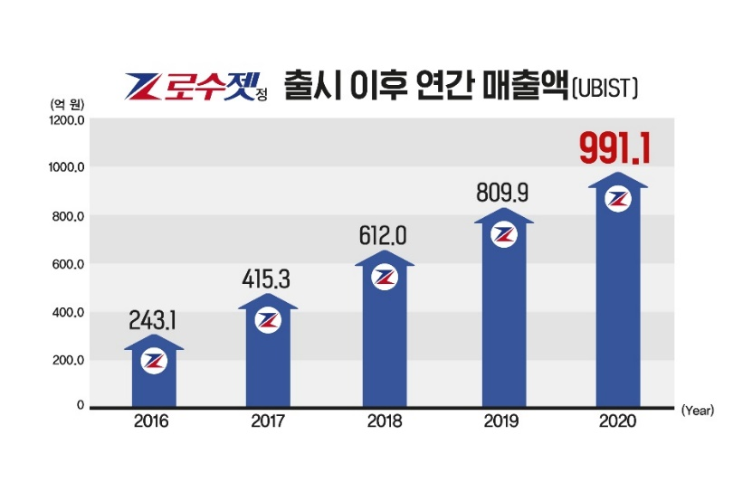로수젯은 간과 소장에서 콜레스테롤 합성 및 흡수를 이중으로 억제해 단일제로 충분히 치료되지 않던 이상지질혈증을 치료하는 복합제다. 스타틴 단일제 대비 LDL-C 감소에 효과적이며, 모든 용량에서 LDL-C 수치가 기저치 대비 50% 이상 감소하는 효과가 증명됐다.

국내 이상지질혈증 환자들을 대상으로 로수젯과 단일제(로수바스타틴)의 용량별 효과를 비교한 임상(MRS-ROZE)에선 로수젯 투여군의 LDL-C 수치가 단일제 대비 유의미하게 감소했으며, 치료 목표치 도달률 또한 더욱 우수했다. 로수젯 임상 결과는 2016년 SCI급 저널 ‘Cardiovascular Therapeutics’에 등재됐으며, 추가 후향 분석 결과도 SCI급 저널 ‘Clinical Therapeutics’에 등재됐다.

한미약품 마케팅사업부 로수젯팀은 임상적 근거와 다양한 온/오프라인 마케팅툴을 활용해 매년 20% 이상 성장하고 있으며, 로수젯의 임상적 유용성을 더 많은 의료진과 환자들에게 지속적으로 알릴 계획이다.

한미약품 우종수 대표이사는 “로수젯 성분 중 하나인 에제티미브는 오랜 기간 이상지질혈증 치료에 쓰여온 스타틴의 단점을 보완하면서도 매우 우수한 효능을 나타낸다는 점에서 두 성분의 조합은 매우 이상적”이라며 “로수젯이 한미약품의 강력하고 확실한 성장 동력으로 자리매김할 수 있도록 최선을 다하겠다”고 말했다.

**<끝>**